# **I Huasteca Verano Mágico Vuelo desde AIFA**

**MT-40489** - Web: <https://viaje.mt/vjgue>

**4 días y 3 noches**

Desde $8999 MXN | CPL + 1599 IMP

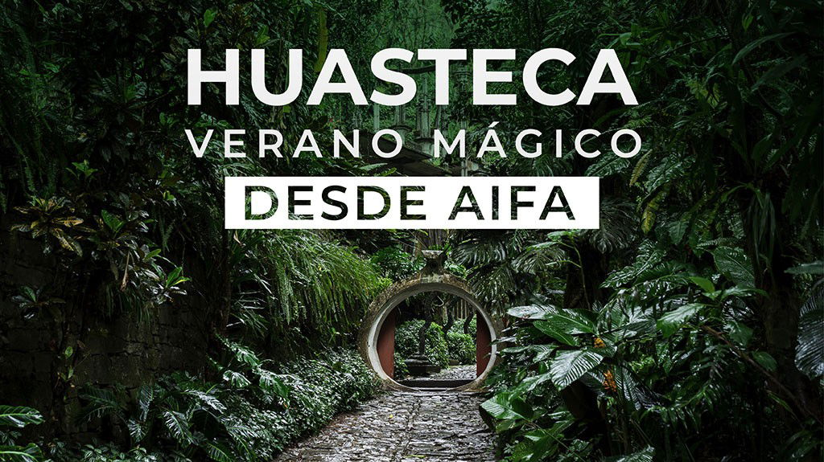

**Incluye vuelo con**

|  |
| --- |
|  |

#### **I SALIDAS**

|  |
| --- |
| **2025** |
| Julio: 18 |

#### **I PAISES**

México.

#### **I CIUDADES**

Tampico, Ciudad Valles, Jardín Escultorico en Xilitla, Sótano de las Huahuas, Cascada el Meco, Pozas del Salto (Ruta Turquesa), Laguna del Carpintero y Aduana.

#### **I ITINERARIO**

**DíA 01.**

**MéXICO - TAMPICO - CIUDAD VALLES**

Cita en el aeropuerto Felipe ángeles para tomar vuelo rumbo a la Ciudad de Tampico. Llegada y traslado a su hotel. Alojamiento

*Consulte disponibilidad saliendo desde el aeropuerto de la Ciudad de México*

**DíA 02.**

**JARDíN ESCULTORICO Y SóTANO DE HUAHUAS- CIUDAD VALLES**

Desayuno en el hotel. Visitaremos el ldquo;Jardín Surrealista de Edward Jamesrdquo;, ubicado en el municipio de Xilitla; un lugar donde la combinación del surrealismo y selva se juntan para formar un lugar totalmente mágico, caminando por pasillos y escaleras sorprendentes; al finalizar te fascinaras por la gran cascada ldquo;El Generalrdquo; y ldquo;Las pozasrdquo; de agua cristalinas que este lugar te ofrece.

Saldremos rumbo al ldquo;Sótano de las Huahuasrdquo;, cuya profundidad es de 478 metros, y en una de las paredes laterales se abre una enorme boca de 90 metros de altura y 80 de ancho, observaremos la entrada de miles de aves llamadas vencejos, a una velocidad de 150 km. por hora, un espectáculo realmente impresionante. Regreso al hotel.

**DíA 03.**

**CASCADA EL MECO Y POZAS DEL SALTO (RUTA TURQUESA) - CIUDAD VALLES**

Desayuno en el hotel. Saldremos a la Ciudad de Valles rumbo a la Cascada el Salto. La apreciación de esta cascada depende de la temporada. Entraremos a las pozas color turquesa que ahí se forman y podremos nadar.

Posteriormente nos dirigimos al Mirador El Meco, con una caída de 30 metros, para tomarnos la foto del recuerdo. Nos subiremos a una canoa para remar contra corriente y llegar a escasos 10 metros de la caída del agua. Podremos entrar al río para dejar que la corriente nos lleve y saltar de hasta 8 metros de altura. Alojamiento.

**DíA 04.**

**CENTRO HISTóRICO TAMPICO - LAGUNA DEL CARPINTERO Y ADUANA**

Después del desayuno recorreremos la plaza Armas, su quiosco que los locales conocen como ldquo;El pulpo rosardquo;. La Catedral de Tampico, construcción neoclásica es dedicada a la inmaculada Concepción y se erigió el 09 de mayo de 1841.

Visitaremos la Laguna del carpintero que es el pulmón fluvial urbano que conecta con el Rio Panuco. Observaremos cocodrilos, iguanas y aves como garzas, pelicanos, águilas, gaviotas, halcones y más. A la hora indicada tomaremos el traslado hacia el aeropuerto de la ciudad de Tampico para tomar nuestro vuelo de regreso.

**\*\*El itinerario puede sufrir modificaciones por causa de fuerza mayor y ajena a Mega Travel como paros, huelgas, bloqueos, retrasos de líneas aéreas\*\***

#### **I TARIFAS**

|  |  |  |  |  |  |
| --- | --- | --- | --- | --- | --- |
| **CATEGORíA** | **CPL.** | **TRIPLE** | **DOBLE** | **SENCILLO** | **MENOR** |
| 3* | $ 8,999 | $ 9,799 | $ 11,599 | $ 13,399 | $ 7,099 |

**IMPUESTOS Y SUPLEMENTOS**

|  |  |
| --- | --- |
| Impuestos Aéreos | $ 1,599 |
| Suplemento saliendo desde AICM (sujeto a disponibilidad) | $1,999 |

- Precios indicados por persona en MXN

- Los precios cambian constantemente, así que te sugerimos la verificación de estos, y no utilizar este documento como definitivo, en caso de no encontrar la fecha dentro del recuadro consultar el precio del suplemento con su ejecutivo. - Menores aplican de 2 a 10 antilde;os:Compartiendo habitación con dos adultos

#### **I HOTELES**

|  |  |  |  |
| --- | --- | --- | --- |
| **HOTELES PREVISTOS O SIMILARES** | | | |
| **HOTEL** | **CIUDAD** | **TIPO** | **PAíS** |
| Hotel Estancia Rheal/Hotel Quintamar O Similar | Cd. Valles | 3 Estrellas | México |
| ésta es la relación de los hoteles utilizados más frecuentemente en este circuito. Reflejada tan sólo a efectos indicativos, pudiendo ser el pasajero alojado en establecimientos similares o alternativos.Hoteles sujetos a disponibilidad, los hoteles pueden cambiar según categoría seleccionada. | | | |

**Precios vigentes hasta el 18/07/2025**

#### **I EL VIAJE INCLUYE**

● Vuelo redondo México-Tampico-México

● Traslado aeropuerto-hotel-aeropuerto

● Tours y entradas según el itinerario

● 03 noches de alojamiento

● Desayunos (excepto el de llegada)

#### **I EL VIAJE NO INCLUYE**

● GASTOS PERSONALES

● IMPUESTOS $1,599 MXN

● PROPINAS Y SOUVENIRS

● NINGÚN SERVICIO NO ESPECIFICADO

● ALIMENTOS NO MENCIONADOS EN EL ITINERARIO

#### **I NOTAS**

**Recomendaciones de Viaje**

:

Traer consigo, protector solar, gorra sombrero o sombrilla, ropa ligera y fresca, pantalones ligeros, tenis para caminar, kit de aseo personal, binoculares, cámara fotográfica o de video, traje de baño y segundo cambio de ropa para las visitas a las cascadas.

**POLÍTICAS DE CONTRATACIÓN Y CANCELACIÓN**

<https://cdn.mtmedia25.com/contratos/contratoadhesion-astromundo-20241002.pdf>

**Precios indicados en MXN, pagaderos en Moneda Nacional al tipo de cambio del día.**

**Los precios indicados en este sitio web, son de carácter informativo y deben ser confirmados para realizar su reservación ya que están sujetos a modificaciones sin previo aviso.**